Спортивный лонгмоб «Сочи 20-14»
20-14
Цель нашей акции – привлечение внимания к ценностям олимпийского движения и к идеям его основателя – педагога Пьера де Кубертена.

Все участники лонгмоба могут двигаться с любой скоростью, но должны продержаться ровно 20 минут, начав забег в 14 часов.
Эти цифры не случайны, потому что наша акция проводится в преддверии зимних Олимпийских игр Сочи 2014 и лонгмоб называется «Сочи 20-14».

Приглашаются ВСЕ ЖЕЛАЮЩИЕ
13.09.2013 в 14.00 на школьном стадионе!

ЛОНГМОБ СОЧИ 20-14
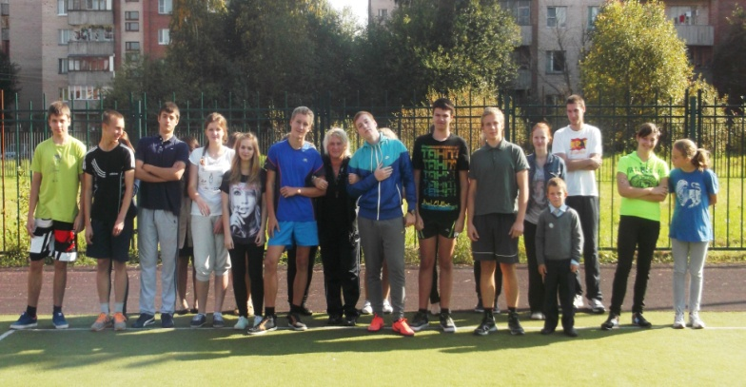
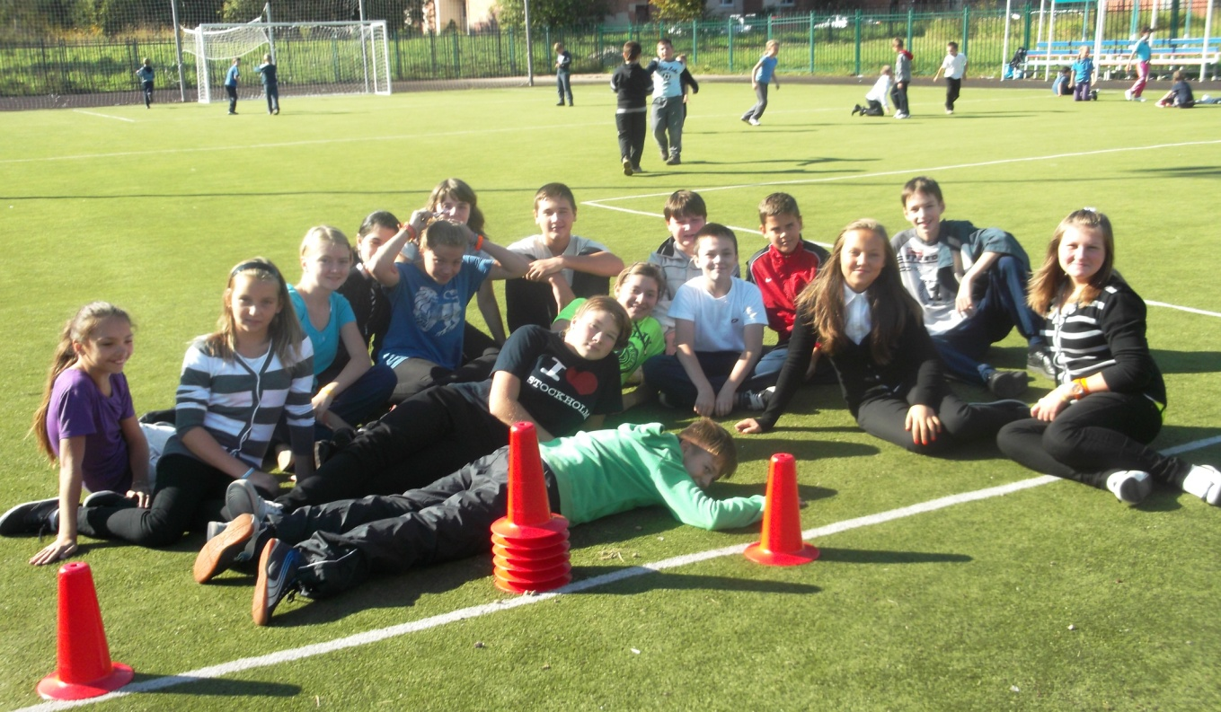
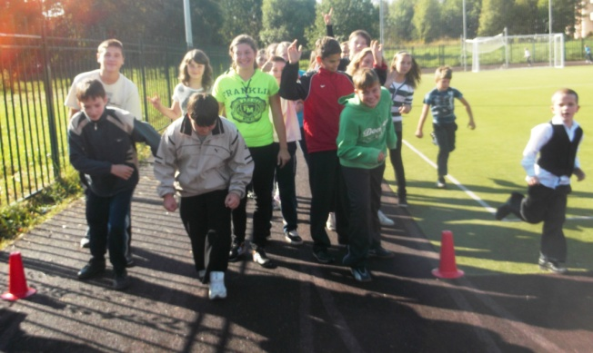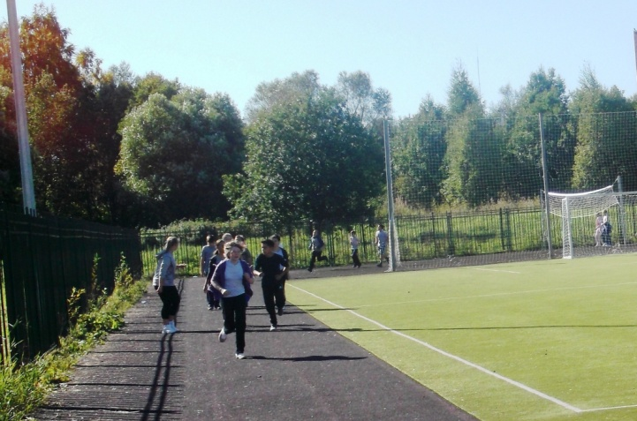

Государственное бюджетное общеобразовательное учреждение средняя
общеобразовательная школа №411 «Гармония» с углубленным изучением английского языка Петродворцового района Санкт-Петербурга

Дата проведения: 13.09.2013
Способы передвижения: бег, спортивная ходьба
Количество участников: 150 человек
Суммарная дистанция: 324 километров

